Басаргина Надежда Викторовна
^{(Фамилия Имя Отчество)}
ОСНОВНАЯ ИНФОРМАЦИЯ:
Дата рождения: | 23.02.2003г. | 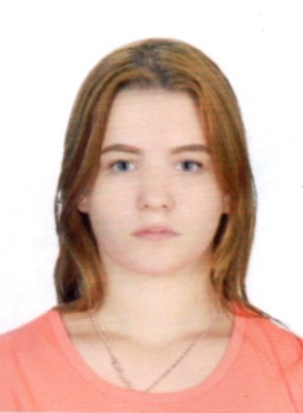
Семейное положение: | не замужем
Место жительства: | с. Калинка, ул. Молодежная, д. 4, кв.39
Телефон: | +79098005343
E-mail: | basarginanadenka@icloud.com
ЦЕЛЬ: | Ищу постоянную, высокооплачиваемую работу
ОБРАЗОВАНИЕ:
Период  обучения | Наименование образовательного  учреждения | Специальность/профессия
2019-2023г.г. | Краевое государственное автономное профессиональное образовательное учреждение «Хабаровский технологический колледж» | 43.01.09 Повар, кондитер

Опыт работы,  Практика: | Рестораны города Хабаровска (Ани, Русский, Интурист), кондитерская «Новоторг»
Профессиональные навыки: | Приготовление несложных холодных и горячих блюд, напитков, изделий из теста, в том числе кондитерских изделий, знание правил хранения продуктов, знание технологического оборудования.
Личные качества: | Ответственная, не конфликтная, быстро обучаемая

